FICHE D’INSCRIPTION
TENNIS PADEL MONTALEIGNE AGASC
ECOLE DE TENNIS ADULTES 2023-2024

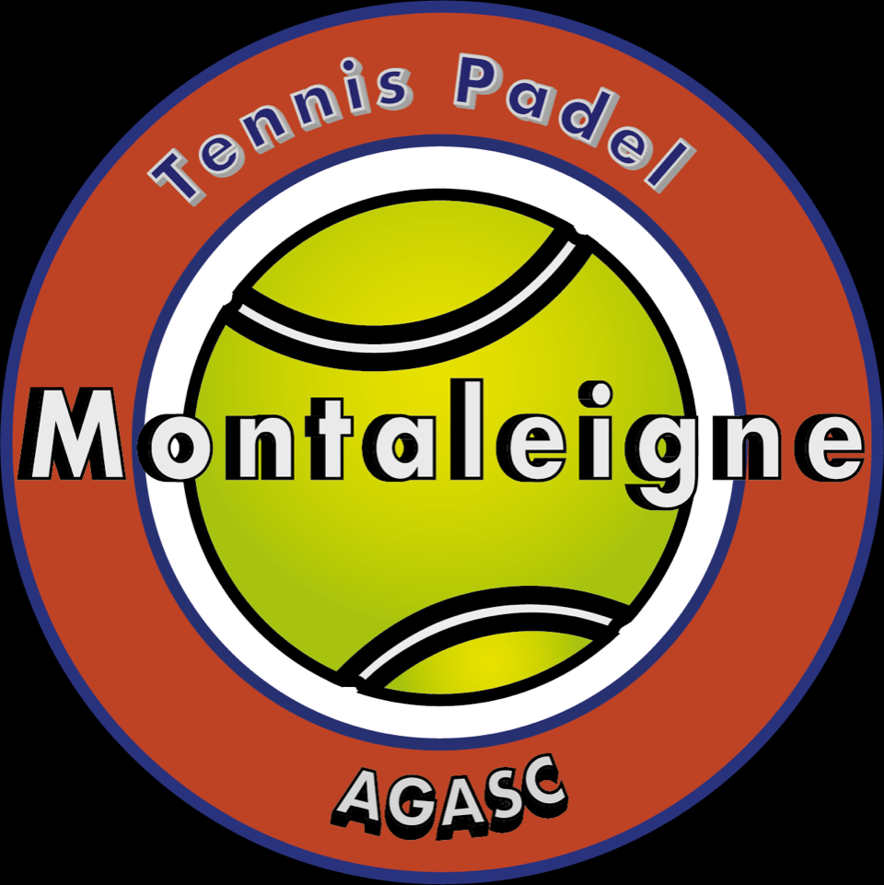

Nom ……………………………………… Prénom……………………………………..
Date de naissance ………………….
EST-CE UN RENOUVELLEMENT AU Tennis Padel Club AGASC ……… OUI/NON
Si NON éventuellement précédent club : …………………...
Et précédent numéro de licence…………………….
ADRESSE : …………………………………………………………………………………………………………………………………………….
CODE POSTAL : ……………….. VILLE : ……………………………………..
TEL : Portable …………………………. Domicile : ……………………………
Email : …………………………………………………….....................@...............................................
Classement actuel : ……………………………………….
Meilleur classement : ……………………………………
Nombre d’années de tennis : ……………………….

Enseignement / Intempéries / Blessures

L’Ecole de Tennis est un forfait annuel.
En cas d’intempéries, un minimum de 29 cours est assuré dans le cadre de l’Ecole de Tennis.
Aucun remboursement ne pourra être effectué, sauf sur présentation d’un certificat médical d’inaptitude à la reprise du tennis.

CRENEAUX

 | MATIN | SOIR
MERCREDI | - 9h30-11h  - 11h-12h30 | - 18h30-20h  - 19h-20h30
LUNDI/MARDI/JEUDI/VENDREDI |  | - 17h30-19h  - 19h-20h30
SAMEDI | - 10h-11h30  - 11h30-13h

TARIFS

LUNDI/MARDI/MERCREDI/JEUDI  VENDREDI/SAMEDI | - 1h30 Laurentins 380€  - 1h30 Non Laurentins 400€
PACK ECOLE DE TENNIS ADULTES | - Laurentins 540€  - Non Laurentins 560€

LICENCE (Obligatoire)
ADULTES | - 32€

Remise éventuelle :
TOTAL :
- Chèque(s)
- Espèces
- Chèques vacances
- Coupons sport
- CB
Le prix comprend 29 cours par an. Padel en supplément.
Tennis Padel Montaleigne AGASC
1, chemin de l’estelle
06800 Cagnes sur mer
04.93.31.70.89
Date : Signature :

